Виртуальный музей начался с проекта «ЧЕЛОВЕК НА ВОЙНЕ»
в преддверии Дня Победы в 2017 году

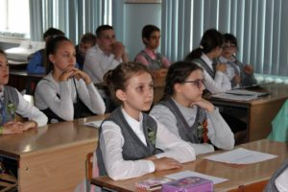 | 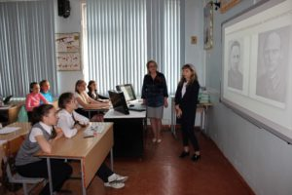
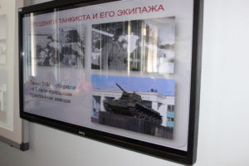

Елена Игоревна Фастова, учитель истории в гимназии и
ДИПЛОМ за 3-е место в конкурсе
на лучшую разработку «УРОКА ПАМЯТИ» в 2017 году

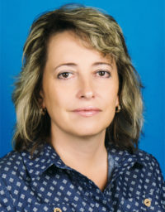 | 